**Каждый ребенок имеет право на защиту от любых видов эксплуатации и насилия**

**ЗВОНИТЕ,**

**И ВАМ ПОМОГУТ!**

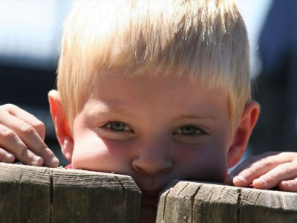

**Статья 9 Закона Республики Беларусь «О правах ребенка»:**

**«Лица, которым стало известно о фактах жестокого обращения, физического и (или) психического насилия в отношении ребенка, представляющих угрозу его жизни, здоровью и развитию, обязаны немедленно сообщить об этом в компетентный государственный орган».**

**О ФАКТАХ**

**СЕМЕЙНОГО НЕБЛАГОПОЛУЧИЯ И**

**ЖЕСТОКОГО ОБРАЩЕНИЯ С ДЕТЬМИ**

**МОЖНО СООБЩИТЬ ПО ТЕЛЕФОНУ**

**КРУГЛОСУТОЧНОЙ ПРЯМОЙ ЛИНИИ МИНИСТЕРСТВА ВНУТРЕННИХ ДЕЛ**

**ПО ПРИЕМУ СООБЩЕНИЙ О ФАКТАХ СЕМЕЙНОГО НЕБЛАГОПОЛУЧИЯ И**

**НАСИЛИЯ В ОТНОШЕНИИ ДЕТЕЙ**

**8-017 372-73-87**

Милиция общественной безопасности МВД Республики Беларусь

**НЕ ОСТАВАЙТЕСЬ РАВНОДУШНЫМИ!**

maksimova

MINTRUD

[Выберите дату]





